Hersenpracticum

Docentenhandleiding

Kevin van der Horst

Jan-Pieter de Krijger

Tabor College

Inleiding
De hersenen zijn het meest complexe orgaan in het menselijk lichaam. Om deze reden lenen de hersenen zich goed voor diverse opdrachten. Deze handleiding biedt verschillende opdrachten die geschikt zijn voor verschillende niveaus. Elke opdracht kan naar eigen inzien worden aangepast naar de stijl van de docent of naar het niveau van de leerling. De opdrachten zijn zo opgesteld dat zij aansluiten bij de eindtermen van het vmbo en kerndoelen voor onderbouw havo-vwo. Voor het uitvoeren van het snijpracticum is voorkennis nodig over de anatomie van de hersenen. In totaal worden drie opdrachten aangedragen.

Puzzelopdracht
De eerste opdracht is een puzzelopdracht die geschikt is voor vmbo-kader en hoger (zie bijlage 1). Deze opdracht is geschreven met de insteek om leerlingen beter te laten lezen en tegelijkertijd wat meer verdieping te geven over de hersenen dan de reguliere lesmethodes aanbieden. Om deze reden is de opdracht minder geschikt voor vmbo-basis. Wanneer de opdracht wordt gedaan met basis-leerlingen is het aan te raden om het klassikaal uit te voeren. Ook wordt er volgens de eindtermen voor vmbo-basis geen verdere verdieping van de leerling verwacht dan dat zij de rol en de werking kunnen uitleggen van delen van het zenuwstelsel (CvTE, 2021). De informatie uit waar de tekst op is gebaseerd, is gebaseerd op het werk van Kayt Sukel (2019).
Voor leerlingen in de onderbouw van havo-vwo is de opdracht wellicht te simpel, afhangend in welk leerjaar de opdracht wordt uitgevoerd. Een toevoeging voor de onderbouw havo-vwo kan zijn om verbanden te leggen tussen het functioneren van de hersengebieden en het functioneren van het lichaam (Ministerie OCW, 2006). De hersenen lenen zich goed voor contextrijkonderwijs vanwege de diverse aandoening die gerelateerd zijn aan de hersenen.

Snijpracticum
De tweede opdracht in deze handleiding gaat over het snijpracticum van de hersenen (zie bijlage 2). Deze opdracht is geschreven met de insteek om een anatomische basis bij de leerlingen tot stand te brengen op het gebied van het zenuwstelsel. Snijpractica zijn waardevol voor de vertaling van theorie naar werkelijkheid. Daarnaast kunnen snijpractica dienen om leerlingen te verwonderen, om lesstof te visualiseren, voor het ontwikkelen van een onderzoekende houding en het aanleren van specifieke (practicum)vaardigheden (van Luijn, 2019).
De opdracht legt de focus op de basis van de anatomie van de hersenen. Om deze reden is de opdracht geschikt voor alle niveaus van vmbo-basis (CvTE, 2021) t/m onderbouw havo-vwo (Ministerie OCW, 2006). De opdracht kan op verschillende manier worden uitgebreid voor hogere niveaus. Denk aan aanvullende vragen voor leerlingen die snel klaar zijn. Extra gebieden of delen voor de leerlingen om aan te geven in de tekening enzovoort.

Contextrijke opdracht
De derde opdracht is een verdiepingsopdracht over de invloed van alcohol op de hersenen die gebruikt kan worden voor leerlingen die snel klaar zijn of behoefte hebben aan meer achtergrond. De antwoorden kunnen gevonden worden op internet (www.alcoholinfo.nl) en/of in de methode (Biologie voor jou: BBL thema 4, KBL/GL/TL thema 5). Wanneer de opdracht samen met basisleerlingen wordt uitgevoerd is het aan te raden om de opdracht klassikaal aan te pakken of per vraag te bespreken. Deze opdracht leent zich beter voor vmbo-tl en hogere niveaus.

Literatuurlijst

College voor Toetsen en Examens (CvTE) (2021) Biologie VMBO. Syllabus centraal examen 2022.
https://www.examenblad.nl/examenstof/syllabus-biologie-vmbo-2022/2022/f=/biologie_vmbo_2022_versie_2.pdf

Ministerie van Onderwijs, Cultuur en Wetenschap (OCW) (2006) Kerndoelen onderbouw VO. Kerndoel 34
https://www.rijksoverheid.nl/documenten/besluiten/2010/09/17/kerndoelen-onderbouw-voortgezet-onderwijs

Sukel, K. (2019) Neuroanatomy: The Basics.
https://dana.org/article/neuroanatomy-the-basics/

van Luijn, J. (2019). De Effectiviteit van Practica in de Lerarenopleiding Biologie Een onderzoek naar kenmerken die bepalend zijn voor de effectiviteit van practica binnen de practicumleerlijn van de lerarenopleiding Biologie aan Hogeschool Utrecht.
https://research.ou.nl/ws/portalfiles/portal/22913121/OWJvanLuijn_18032019.pdf

Bijlage 1
BIOLOGIE  Hersenen  Puzzelopdracht | VMBO, leerjaar 3

Dit practicum voer je uit in een groepjes van 2-4 leerlingen.

De hersenen van de mens zijn altijd al een grote puzzel geweest voor wetenschappers en dokters. Om deze puzzel op te lossen is er jarenlang onderzoek gedaan naar de hersenen. Nog steeds weten we niet alles maar we begrijpen steeds beter hoe bepaalde gebieden in de hersenen werken. Bij het maken van deze opdracht ga jij zelf een puzzel rondom de hersenen proberen op te lossen. De opdracht is om zo goed mogelijk in te schatten waar welk gebied zit bij de echte hersenen. De afbeelding achterop dit werkblad dient als een kaart van de hersenen. Breng elk gebied in kaart.

Benodigdheden:
- Hersenen
- Twee paar handschoenen
- 10 vlaggentjes

Werkwijze:
- Lees onderstaande tekst en gebruik afbeelding 1.
- Probeer uit de tekst de plek van een hersengebied te vinden.
- Markeer de plek aan in afbeelding 1.
- Neem een vlaggetje en schrijf de functie (dikgedrukte woorden) van het hersengebied erop.
- Prik het vlaggetje op de juiste plek in hersenen.
- Maak een foto van het resultaat en laat het controleren door de docent.

Opdracht:
Het brein bestaat uit zes gebieden. De grote hersenen bestaan vier gebieden; voorhoofdskwab, wandbeenkwab, achterhoofdskwab en slaapkwab. De vier gebieden van de grote hersenen zijn verspreid over de linkerhersenhelft en de rechterhersenhelft. De kleine hersenen en hersenstam zijn de overige twee gebieden. De achterhoofdskwab is het gebied van de hersenen waar wij mee zien. Boven de achterhoofdskwab, op de overgang met de wandbeenkwab, zit het gebied waarmee men voelt. Aan de kant van de linkerhersenhelft zit een specifiek gebied waar temperatuur wordt waargenomen. In het voorste gebied van de slaapkwab zitten ons evenwicht en korte-termijn geheugen. Op de grens tussen de slaapkwab en de achterhoofdskwab ligt het gebied voor het begrijpen van taal. Op het midden van de overgang van voorhoofdskwab naar de slaapkwab ligt het spraakgebied. Vanuit het bovenste puntje van de hersenen, zowel links als rechts, tot halverwege de voorhoofdskwab ligt het motorisch gebied. Nog verder naar voren ligt het gebied voor creativiteit aan de rechterkant en het gebied voor planning aan de linkerkant. Het gebied waarmee men ruikt ligt op de grens tussen slaapkwab en de hersenstam aan de onderkant van de hersenen. Het gebied waarmee de hersenen horen ligt tussen de wandbeenkwab en de slaapkwab.

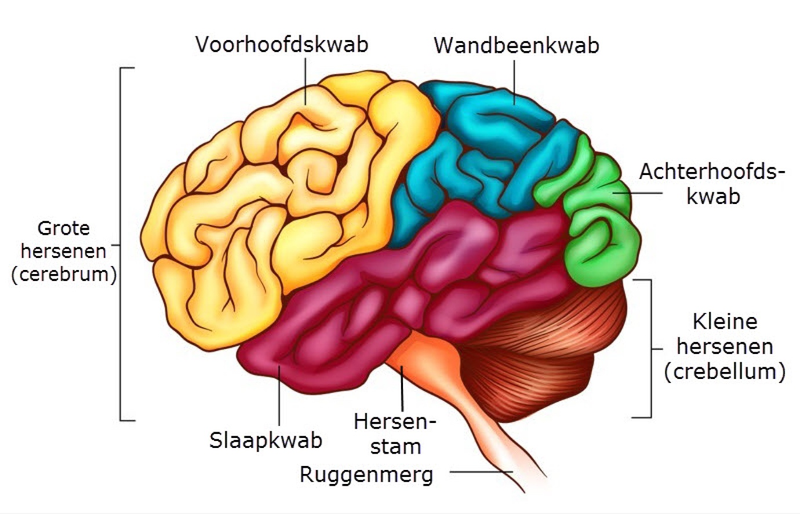

Bijlage 2
BIOLOGIE  Hersenen  Snijpracticum | VMBO, leerjaar 3

Dit practicum voer je uit in een groepjes van 2-4 leerlingen.

Tijdens de lessen van biologie hebben we het vaak over organen in het lichaam. Tijdens dit practicum ga je voor het eerst met een echt orgaan werken, namelijk de hersenen. Om een duidelijk beeld te krijgen van de hersenen ga je ze ontleden en natekenen. Tijdens of na het practicum kun je nog een aantal vragen beantwoorden over de functies van de verschillende hersendelen.

Benodigdheden:
- Hersenen
- Twee paar handschoenen
- Scalpelmesje
- Snijplank
- Tekenpapier
- Fotocamera
- Potlood
- Gum

Werkwijze:
Tekening 1:
- Verzamel je spullen en leg de hersenen op de snijplank voor je neer.
- Neem de hersenen voor je en snijd deze in de lengte door (van voor naar achter). Snijd langzaam en voorzichtig. Dit noemen we een lengtedoorsnede (neem dit mee in de titel van de tekening).
- Als eerste kom je nu de verbinding tussen de linkerhelft en de rechterhelft tegen. Dit heet de hersenbalk. Aan de kant van de kleine hersenen zitten twee kleine bolletjes. Elk bolletje wordt een thalamus genoemd.
- Snijdt nu door totdat je twee halve hersenen hebt.
- Maak een tekening van de lengtedoorsnede van de hersenen (Tekening 1)
- Benoem de grote hersenen, kleine hersenen en hersenstam in de eerste tekening. Doe dit door een lijntje te trekken naar het onderdeel en hier de naam bij te schrijven.
- Benoemen ook de hersenbalk en de thalamus.
- Maak voor het gemak een foto van de doorsnede. Dan kan ieder groepslid de tekening goed maken.

Tekening 2:
- Neem de rechterhersenhelft voor je.
- Om de hersenen zit een dun vliesje genaamd het hersenvlies.
- Snijd de hersenhelft dwars door (van links naar rechts). Dit noemen we een dwarsdoorsnede.
- Nu zie je dat de rand van de hersenen roze is en het binnenste wit. Het roze noemen we grijze stof en het witte noemen we witte stof.
- Maak een tekening van de dwarsdoorsnede van de hersenen. (Tekening 2)
- Benoem hierbij drie onderdelen; het hersenvlies, grijze stof en witte stof.
- Maak voor het gemak een foto van de doorsnede. Dan kan ieder groepslid de tekening goed maken.
BIOLOGIE  Hersenen  Snijpracticum | VMBO, leerjaar 3

Naam: …………………………………………………………………………………… Klas: ………… Cijfer:

Titel:

Titel:
Bijlage 3
BIOLOGIE  Hersenen  Alcohol | VMBO, leerjaar 3

Dit practicum voer je uit in een groepjes van 1-4 leerlingen.

Als alcohol nu zou worden uitgevonden dan zou de regering het niet toestaan.
Maar waarom dan, het bestaat al duizenden jaren! Vroeger dronken mensen zelf bier met een heel laag alcoholpercentage omdat het water helemaal niet drinkbaar was. Waarom zou het dan niet toegestaan worden? Alcohol is giftig en tast je lichaam op verschillende manieren aan.

Wanneer je alcohol drinkt word je bloeddruk beïnvloed. Het hangt er wel van af hoeveel iemand drinkt. Meer dan 1,5 glas zorgt ervoor dat in het begin je bloeddruk zal dalen maar daarna zal deze weer stijgen naar normaal. Als je meer dan 3 glazen drinkt dan zal in het begin de bloeddruk ook dalen maar daarna zal deze juist gaan stijgen. Vooral dat op en neer gaan van de bloeddruk is ongezond en kan de kans op een beroerte vergroten maar ook de kans op overlijden aan hartziektes of vaatziektes zal stijgen.
Meerdere dagen veel drinken zorgt ervoor dat mensen een hogere bloeddruk krijgen. Mannen hebben daar meer last van dan vrouwen. Mannen die binge-drinken lopen ook meer risico op een hogere bloeddruk. Alcohol heeft ook negatieve invloed op het grote regelcentrum in je hoofd, je hersenen. Een lange tijd is bekend dat hersenbeschadigingen optreden als iemand voor langere tijd heel veel drinkt. Meer dan 25 standaardglazen in de week. De gevolgen zijn dan dat iemand minder goed kan onthouden, nieuwe situaties zijn lastig en er mee omgaan kost moeite en iemand heeft meer tijd nodig bij het denken. Maar de hersenen krimpen ook, ze worden gewoon kleiner. Hersencellen gaan dood en de verbindingen tussen de hersencellen worden minder. Het kan uiteindelijk leiden tot het Korsakovsyndroom of dementie.
De wetenschap staat niet stil, er wordt steeds meer en gedetailleerd onderzoek gedaan en daardoor is er steeds meer bekend.
Zo is kortgeleden bekend geworden dat je hersenen ook beschadigen als je kleine hoeveelheden alcohol drink. Meer dan 1 glas per dag zorgt er al voor dat je hersenen kleiner worden. Grijze en witte stof verdwijnen waardoor, zoals eerder al gezegd, de concentratie afneemt, je geheugen gaat achteruit en aanpassen aan veranderingen wordt lastiger.

Hersenen blijven zich ontwikkelen tot je 24 jaar bent en de invloed van alcohol op ontwikkelende hersenen is groter dan “volwassen” hersenen.
Alcohol zorgt ervoor dat de hersenen van jongeren niet normaal ontwikkelen. Jongeren die regelmatig drinken krijgen problemen met hun concentratie, geheugen en intelligentie. Ze halen ook lagere cijfers op school.

Benodigdheden:
- Apparaat met toegang tot het internet.
- Biologieboek.

Opdracht:
- Zoek op wat het syndroom van Korsakov inhoud.
- Wat is het verschil tussen dementie en Korsakov?
- Welk deel van de zenuwcel vind je in het witte en in het grijze gedeelte van je hersenen?
- Wat is het gevolg als de witte stof afneemt?

Antwoorden:

- Syndroom van Korsakov:
Een gedeelte van de hersenen is beschadigd waardoor het geheugen wordt aangetast.
Het lijkt op dementie.

- Symptomen syndroom van Korsakov:
- Slecht geheugen, niks meer kunnen onthouden
- Tijd en ruimte niet goed meer begrijpen
- Verstoord lopen en verstoord evenwicht
- Gebrek aan initiatief, moeilijk een eerste stap zetten
- Depressief
- Snel mensen niet meer vertrouwen
- Agressief gedrag

Symptomen van dementie:
- Vergeetachtigheid
- Problemen met dagelijkse handelingen
- Vergissingen met tijd en plaats
- Taalproblemen
- Kwijtraken van spullen
- Slecht beoordelingsvermogen
- Terugtrekken uit sociale activiteiten
- Veranderingen in gedrag en karakter
- Onrust
- Problemen met het zien

- In de grijze stof vind je de zenuwcellichamen en in de witte stof vind je de zenuwceluitlopers.

- Als de witte stof af neemt dan verdwijnen de verbindingen tussen de hersenzenuwcellen en de gebieden in de hersenen waardoor er minder goed verbanden kunnen worden gelegd.

